Evidencia J
Fotografías de la Zona 3, cabina de grabación y área de sonido (2 de octubre de 2026).
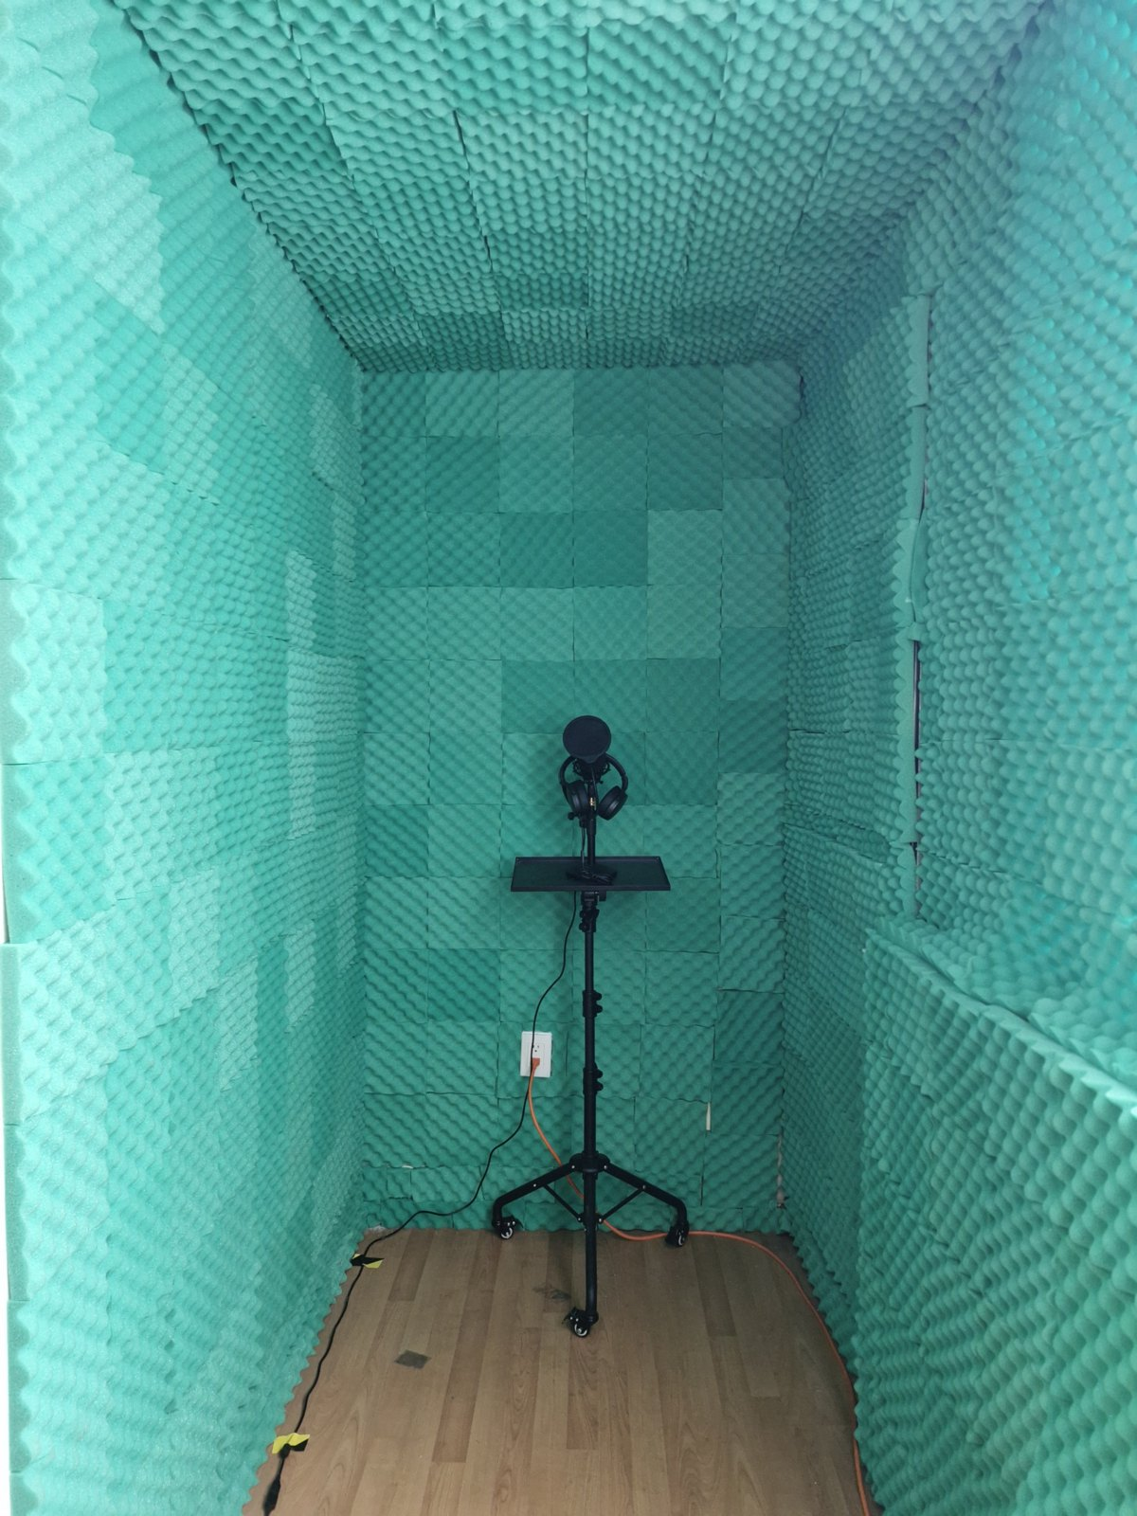  Foto 3.1 | 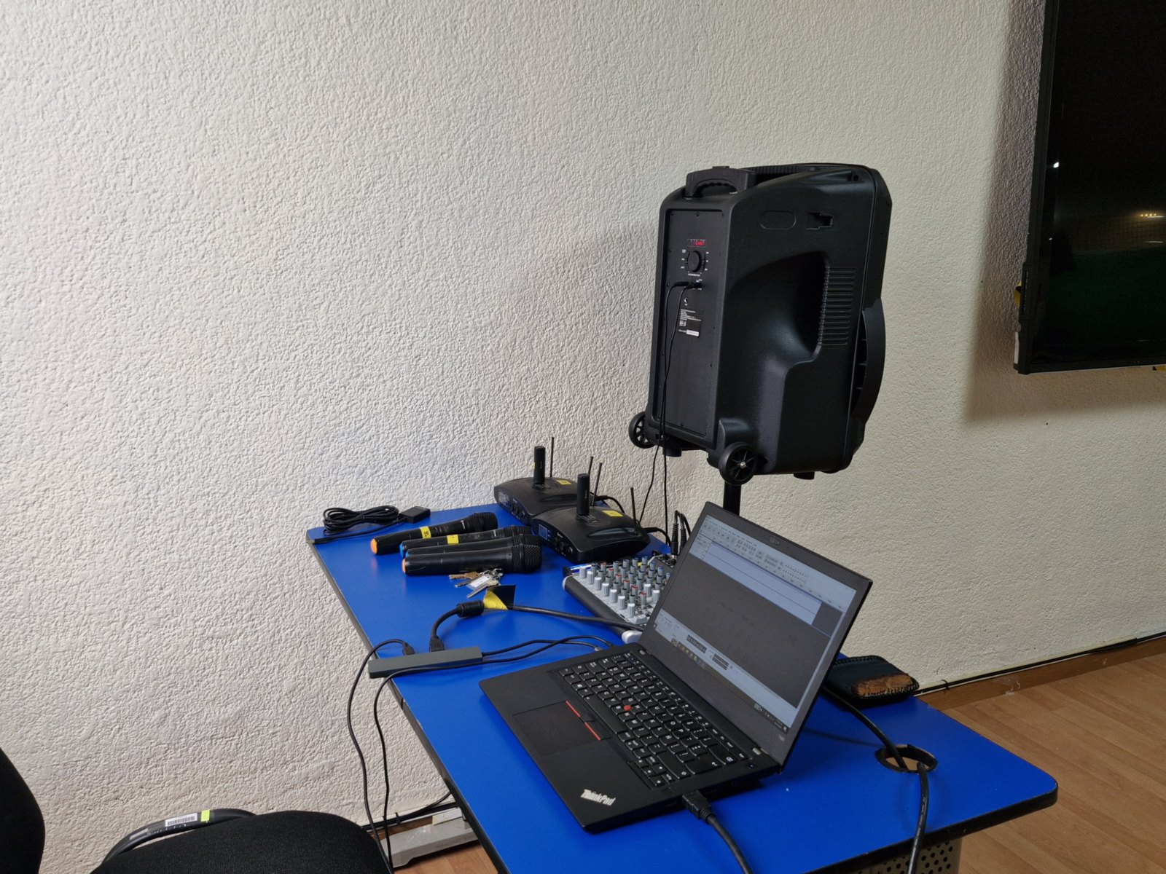  Foto 3.2
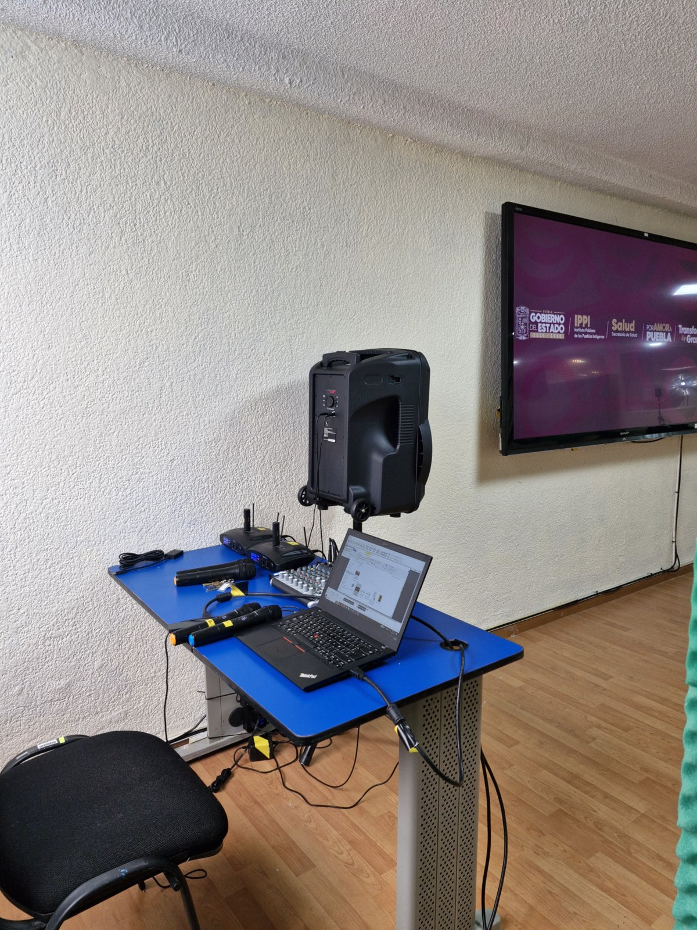  Foto 3.3 | 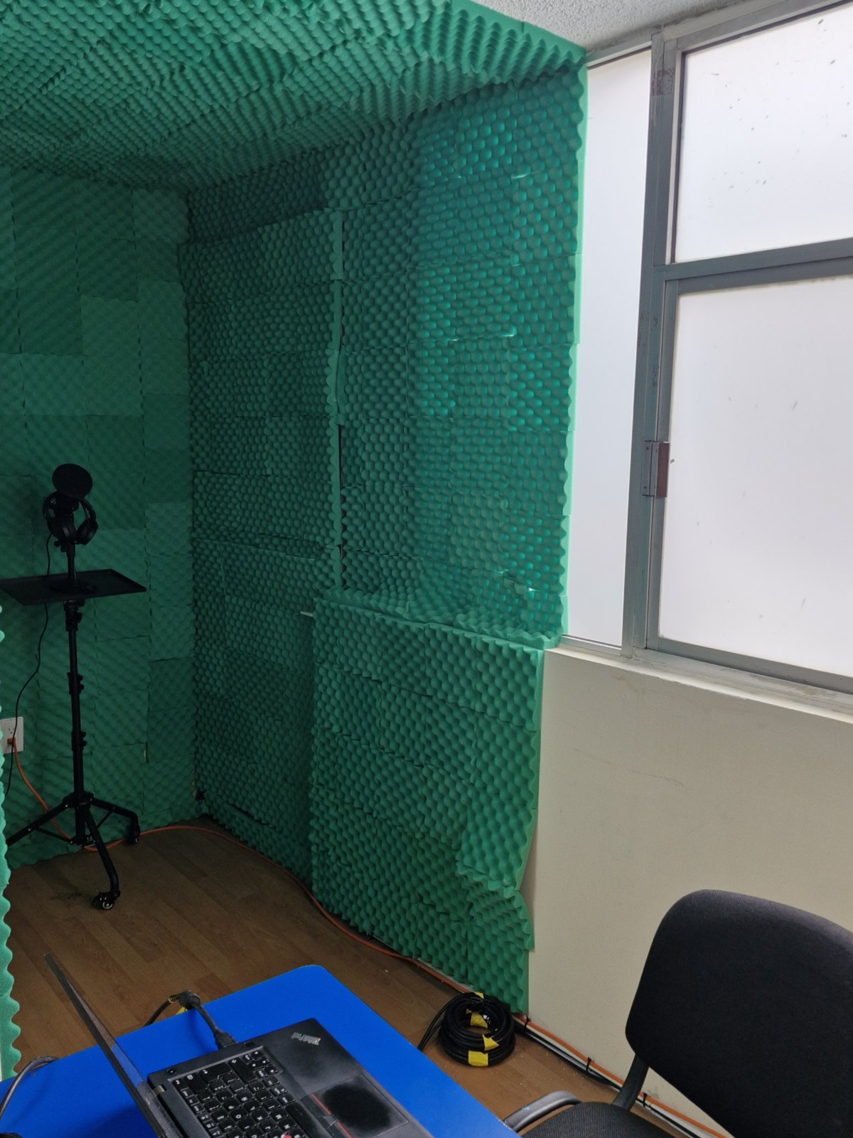  Foto 3.4

